2025学年八年级地理会考押题测试卷
学校： 班级： 姓名： 得分： .
一、单选题
2025年1月8日，疆电入渝工程哈密—重庆特高压直流输电线路重庆段全线贯通。图1为疆电入渝工程规划线路图。图2为地球公转示意图。据此完成下面小题。
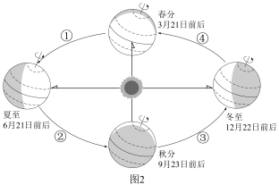
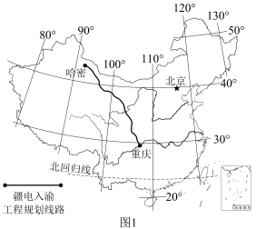

1．哈密位于重庆的（ B ）
A．东北方向 B．西北方向 C．东南方向 D．西南方向
2．重庆段全线贯通时，地球运行到公转轨道的（ D ）
A．①段 B．②段 C．③段 D．④段
3．疆电入渝工程的实施，为新疆经济发展带来的好处主要有（ C ）
A．缓解能源短缺 B．减少大气污染
C．增加当地财政收入和就业机会 D．带动青藏地区油气资源的开发
2025年1月7日，西藏定日县发生6.8级地震，地震发生后，国家立即派遣救援队伍，全力开展救援工作。下图为世界局部地区板块分布示意图。据此完成下面小题。
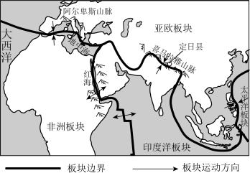

4．发生此次地震的定日县位于（ D ）
A．亚欧板块与非洲板块交界处 B．亚欧板块与太平洋板块交界处
C．非洲板块与印度洋板块交界处 D．亚欧板块与印度洋板块交界处
5．地震发生时，下列自救措施不正确的是（ C ）
A．在野外，应尽量前往附近空旷地带 B．在街上，应尽量避开高大建筑物
C．在高楼，应立即乘坐电梯逃生 D．在教室，不要拥挤下楼，避免踩踏
2025年3月11日，一艘满载“中国制造”的10万吨级货轮在国产核动力破冰船护航下，从大连港出发仅用12天便抵达鹿特丹港，比传统航道缩短了13天，运费成本直降40%。中欧班列通达欧洲约25个国家208个城市，勾勒出了中国与沿线各国共同发展的美好前景。下图为亚欧海上和陆上贸易路线示意图。据此完成下面小题。
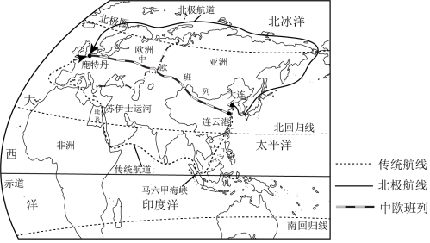

6．大连到鹿特丹的北极航道依次途经的大洋是（ B ）
A．太平洋→印度洋→大西洋 B．太平洋→北冰洋→大西洋
C．大西洋→印度洋→太平洋 D．大西洋→太平洋→北冰洋
7．大连到鹿特丹的传统航道经过的海峡有（ A ）
A．马六甲海峡 B．莫桑比克海峡 C．德雷克海峡 D．土耳其海峡
8．小明妈妈在网上购买的商品刚好搭乘中欧班列回国，该商品最有可能是（ D ）
A．泰国香米 B．澳大利亚羊毛衫 C．巴西咖啡 D．法国葡萄酒
下图为亚洲人口和河流分布示意图。据此完成下面小题。
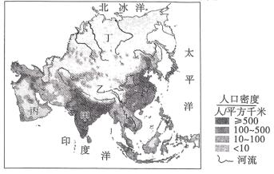

9．亚洲水系呈放射状，可推断出亚洲地势（ A ）
A．中间高、四周低 B．东高西低 C．西高东低 D．南高北低
10．亚洲人口分布不均，图中甲、乙、丙、丁四地人口相对稠密的是（ A ）
A．甲 B．乙 C．丙 D．丁
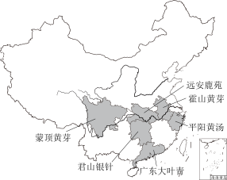
中国是茶的故乡，茶文化的发源地。下图为我国黄茶主要分布省区示意图。据此完成下面小题。

11．图中黄茶与所在省区名称对应正确的是（ B ）
A．远安鹿苑—广东 B．君山银针—湖南 C．平阳黄汤—云南 D．霍山黄芽—山西
12．关于蒙顶黄芽所在省区描述正确的是（ D ）
A．我国面积最大的省区 B．我国人口最多的省区
C．全部位于北方地区 D．成都为该省行政中心
我国地域辽阔，各地气候千差万别。下图为我国4个城市的气温变化曲线和降水量柱状图。据此完成下面小题。
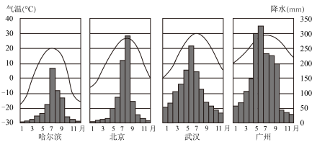

13．图中冬季气温最低的城市是（ A ）
A．哈尔滨 B．北京 C．武汉 D．广州
14．北京降水量最多的月份是（ C ）
A．1月 B．4月 C．7月 D．10月
长江、黄河哺育了中华儿女，孕育了中华文明，是中华民族的母亲河。下图为我国长江、黄河干流简图。据此完成下面小题。
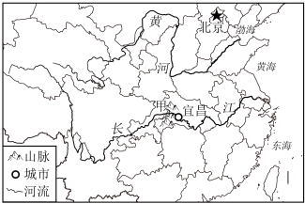

15．黄河最终流入的海洋是（ A ）
A．渤海 B．黄海 C．东海 D．南海
16．图中山脉甲是（ B ）
A．太行山脉 B．巫山 C．长白山脉 D．台湾山脉
西渝高铁是我国“八纵八横”高铁网的重要组成部分，线路全长739公里，设计时速350公里，全线桥隧比高达90%以上。建成通车后，西安到重庆将由现在的6小时缩短到2.5小时，达州至西安将由现在的5小时缩短到2小时内。下图为西渝高铁规划线路示意图。据此完成下面小题。
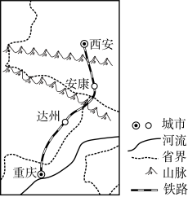

17．西渝高铁桥隧占比高的原因是（ C ）
A．冻土广布，防止路基塌陷 B．台风频发，减少灾害损失
C．途经地区地形崎岖，山地较多 D．石油资源丰富，便于资源开采
18．西渝高铁建成通车后的积极意义有（ B ）
①缩短西安、重庆两地的直线距离 ②促进两地旅游业的发展
③助力沿线地区经济高质量发展 ④促进我国东北各省间的交流与合作
A．①④ B．②③ C．②④ D．③④
2025年5月，海峡两岸青年齐聚上海，开展“共迎端午”为主题的文化交流活动。据此完成下面小题。
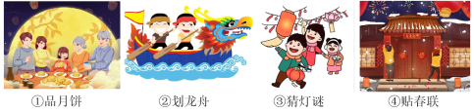

19．属于此次两岸文化交流的节日习俗活动是（ B ）
A．① B． ② C． ③ D．④
20．两岸同宗同祖，台湾省人口最多的民族是（ C ）
A．土家族 B．壮族 C．汉族 D．朝鲜族

二、填空题
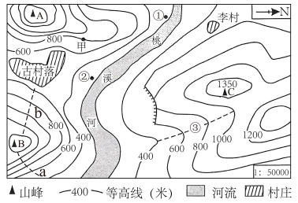
21. 今年五一期间，宁宁一家驱车来到我国西南某地旅行。下图为该区域等高线地形图。据此完成下列要求。

(1)该地区地形类型主要为山地，地形部位③是山谷（山谷/山脊）。
(2)图中山峰C与甲点之间的相对高度是550米。
(3)当地为了推动旅游业发展，计划在①、②两地之间修一条滨河路，量得①、②两地之间的图上距离为4厘米，则实地距离为2千米。
(4)宁宁一家想攀登B山峰，现有a、b两条登山线路，坡度更缓的是线路b。
(5)宁宁一家在该地旅行过程中，可能遇到的自然灾害有滑坡（或泥石流）（回答一种即可）。

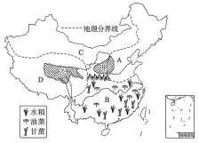
22. 我国幅员辽阔，地域差异显著。根据各地地理位置、自然条件的不同和经济活动、人文地理景观的差异，全国大致可分为四大地理区域。下图为我国四大地理区域简图。据此完成下列要求。

(1)在四大地理区域中，A、B两区域的界线大致通过秦岭（山脉名称）—淮河（河流名称）一线。
(2)甲为世界最大的黄土堆积区—黄土高原（地形区名称）；乙为我国最大的自然保护区—三江源自然保护区。
(3)A区域主要耕地类型为旱地（旱地/水田），B区域主要的糖料作物是甘蔗，我们达州市主要的油料作物是油菜。
(4)“高”“寒”是D区域显著的自然环境特征，其原因是海拔高。

三、解答题
23. 比较法是一种非常重要的区域学习方法。阅读图文材料，完成下列要求。
材料一 日本国土面积约37.8万平方千米，人口约1.25亿。澳大利亚国土面积约774万平方千米，人口约0.26亿。
材料二 图1为日本简图，图2为澳大利亚矿产资源分布图。
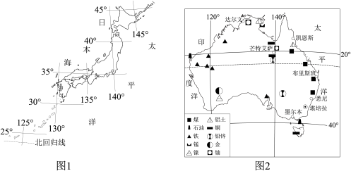

(1)日本和澳大利亚都濒临的大洋是太平洋。
(2)两国都四面环海，日本是一个岛国；澳大利亚是世界上唯一独占一个大陆（大洲/大陆）的国家。
(3)对比两国国土面积和人口数量，可得出地狭人稠的国家是日本。
(4)从经济发展水平看，日本和澳大利亚都属于发达（发达/发展中）国家。
(5)澳大利亚矿产资源丰富，被称为“坐在矿车上的国家”。日本矿产资源贫乏，工业生产所需的原料、燃料都要从海外进口，日本可以从澳大利亚进口的矿产资源有煤矿(或铁矿等)（回答一种即可）。
2025学年八年级地理会考押题测试卷
学校： 班级： 姓名： 得分： .
一、单选题
2025年1月8日，疆电入渝工程哈密—重庆特高压直流输电线路重庆段全线贯通。图1为疆电入渝工程规划线路图。图2为地球公转示意图。据此完成下面小题。

1．哈密位于重庆的（ B ）
A．东北方向 B．西北方向 C．东南方向 D．西南方向
2．重庆段全线贯通时，地球运行到公转轨道的（ D ）
A．①段 B．②段 C．③段 D．④段
3．疆电入渝工程的实施，为新疆经济发展带来的好处主要有（ C ）
A．缓解能源短缺 B．减少大气污染
C．增加当地财政收入和就业机会 D．带动青藏地区油气资源的开发
2025年1月7日，西藏定日县发生6.8级地震，地震发生后，国家立即派遣救援队伍，全力开展救援工作。下图为世界局部地区板块分布示意图。据此完成下面小题。

4．发生此次地震的定日县位于（ D ）
A．亚欧板块与非洲板块交界处 B．亚欧板块与太平洋板块交界处
C．非洲板块与印度洋板块交界处 D．亚欧板块与印度洋板块交界处
5．地震发生时，下列自救措施不正确的是（ C ）
A．在野外，应尽量前往附近空旷地带 B．在街上，应尽量避开高大建筑物
C．在高楼，应立即乘坐电梯逃生 D．在教室，不要拥挤下楼，避免踩踏
2025年3月11日，一艘满载“中国制造”的10万吨级货轮在国产核动力破冰船护航下，从大连港出发仅用12天便抵达鹿特丹港，比传统航道缩短了13天，运费成本直降40%。中欧班列通达欧洲约25个国家208个城市，勾勒出了中国与沿线各国共同发展的美好前景。下图为亚欧海上和陆上贸易路线示意图。据此完成下面小题。

6．大连到鹿特丹的北极航道依次途经的大洋是（ B ）
A．太平洋→印度洋→大西洋 B．太平洋→北冰洋→大西洋
C．大西洋→印度洋→太平洋 D．大西洋→太平洋→北冰洋
7．大连到鹿特丹的传统航道经过的海峡有（ A ）
A．马六甲海峡 B．莫桑比克海峡 C．德雷克海峡 D．土耳其海峡
8．小明妈妈在网上购买的商品刚好搭乘中欧班列回国，该商品最有可能是（ D ）
A．泰国香米 B．澳大利亚羊毛衫 C．巴西咖啡 D．法国葡萄酒
下图为亚洲人口和河流分布示意图。据此完成下面小题。

9．亚洲水系呈放射状，可推断出亚洲地势（ A ）
A．中间高、四周低 B．东高西低 C．西高东低 D．南高北低
10．亚洲人口分布不均，图中甲、乙、丙、丁四地人口相对稠密的是（ A ）
A．甲 B．乙 C．丙 D．丁
中国是茶的故乡，茶文化的发源地。下图为我国黄茶主要分布省区示意图。据此完成下面小题。

11．图中黄茶与所在省区名称对应正确的是（ B ）
A．远安鹿苑—广东 B．君山银针—湖南 C．平阳黄汤—云南 D．霍山黄芽—山西
12．关于蒙顶黄芽所在省区描述正确的是（ D ）
A．我国面积最大的省区 B．我国人口最多的省区
C．全部位于北方地区 D．成都为该省行政中心
我国地域辽阔，各地气候千差万别。下图为我国4个城市的气温变化曲线和降水量柱状图。据此完成下面小题。

13．图中冬季气温最低的城市是（ A ）
A．哈尔滨 B．北京 C．武汉 D．广州
14．北京降水量最多的月份是（ C ）
A．1月 B．4月 C．7月 D．10月
长江、黄河哺育了中华儿女，孕育了中华文明，是中华民族的母亲河。下图为我国长江、黄河干流简图。据此完成下面小题。

15．黄河最终流入的海洋是（ A ）
A．渤海 B．黄海 C．东海 D．南海
16．图中山脉甲是（ B ）
A．太行山脉 B．巫山 C．长白山脉 D．台湾山脉
西渝高铁是我国“八纵八横”高铁网的重要组成部分，线路全长739公里，设计时速350公里，全线桥隧比高达90%以上。建成通车后，西安到重庆将由现在的6小时缩短到2.5小时，达州至西安将由现在的5小时缩短到2小时内。下图为西渝高铁规划线路示意图。据此完成下面小题。

17．西渝高铁桥隧占比高的原因是（ C ）
A．冻土广布，防止路基塌陷 B．台风频发，减少灾害损失
C．途经地区地形崎岖，山地较多 D．石油资源丰富，便于资源开采
18．西渝高铁建成通车后的积极意义有（ B ）
①缩短西安、重庆两地的直线距离 ②促进两地旅游业的发展
③助力沿线地区经济高质量发展 ④促进我国东北各省间的交流与合作
A．①④ B．②③ C．②④ D．③④
2025年5月，海峡两岸青年齐聚上海，开展“共迎端午”为主题的文化交流活动。据此完成下面小题。

19．属于此次两岸文化交流的节日习俗活动是（ B ）
A．① B． ② C． ③ D．④
20．两岸同宗同祖，台湾省人口最多的民族是（ C ）
A．土家族 B．壮族 C．汉族 D．朝鲜族

二、填空题
21. 今年五一期间，宁宁一家驱车来到我国西南某地旅行。下图为该区域等高线地形图。据此完成下列要求。

(1)该地区地形类型主要为山地，地形部位③是山谷（山谷/山脊）。
(2)图中山峰C与甲点之间的相对高度是550米。
(3)当地为了推动旅游业发展，计划在①、②两地之间修一条滨河路，量得①、②两地之间的图上距离为4厘米，则实地距离为2千米。
(4)宁宁一家想攀登B山峰，现有a、b两条登山线路，坡度更缓的是线路b。
(5)宁宁一家在该地旅行过程中，可能遇到的自然灾害有滑坡（或泥石流）（回答一种即可）。

22. 我国幅员辽阔，地域差异显著。根据各地地理位置、自然条件的不同和经济活动、人文地理景观的差异，全国大致可分为四大地理区域。下图为我国四大地理区域简图。据此完成下列要求。

(1)在四大地理区域中，A、B两区域的界线大致通过秦岭（山脉名称）—淮河（河流名称）一线。
(2)甲为世界最大的黄土堆积区—黄土高原（地形区名称）；乙为我国最大的自然保护区—三江源自然保护区。
(3)A区域主要耕地类型为旱地（旱地/水田），B区域主要的糖料作物是甘蔗，我们达州市主要的油料作物是油菜。
(4)“高”“寒”是D区域显著的自然环境特征，其原因是海拔高。

三、解答题
23. 比较法是一种非常重要的区域学习方法。阅读图文材料，完成下列要求。
材料一 日本国土面积约37.8万平方千米，人口约1.25亿。澳大利亚国土面积约774万平方千米，人口约0.26亿。
材料二 图1为日本简图，图2为澳大利亚矿产资源分布图。

(1)日本和澳大利亚都濒临的大洋是太平洋。
(2)两国都四面环海，日本是一个岛国；澳大利亚是世界上唯一独占一个大陆（大洲/大陆）的国家。
(3)对比两国国土面积和人口数量，可得出地狭人稠的国家是日本。
(4)从经济发展水平看，日本和澳大利亚都属于发达（发达/发展中）国家。
(5)澳大利亚矿产资源丰富，被称为“坐在矿车上的国家”。日本矿产资源贫乏，工业生产所需的原料、燃料都要从海外进口，日本可以从澳大利亚进口的矿产资源有煤矿(或铁矿等)（回答一种即可）。

